新 书 推 荐

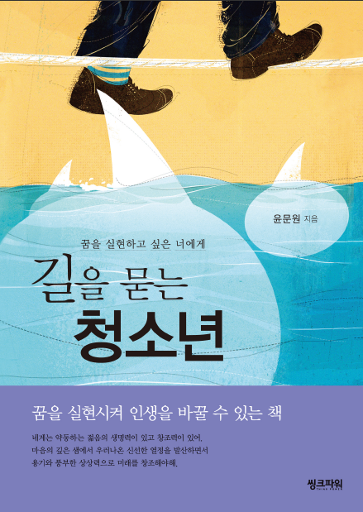
中文书名：《寻路的青少年》
英文书名：THE YOUTH WHO IS ASKING THE WAY
韩文书名：길을 묻는청소년
作 者：윤문원(尹文元，Yoon Moon Won)
出 版 社：씽크파워
代理公司：KL Management/ANA/Anna Dai
出版时间：2014年11月20日
页 数：285页
审读资料：韩文电子稿
类 型：家教育儿、散文

内容简介：

《寻路的青少年》
——写给追梦的青少年的信

一个人，究竟是实现梦想享受精彩的人生，还是像无名的野草一样默默无闻自生自灭，取决于青少年时期如何度过。青少年时期，是人生的黄金年华，青少年要敢于拥有梦想，要为实现梦想努力奔跑，实现令人激动的人生。

本书是作家尹文元先生为希望拥有梦想、渴望实现梦想的青少年所写的56封信的合集。这些情真意切的书信将带领青少年从打开心窗开始，认识人生的意义、梦想的价值，如何确立自己的梦想，如何为实现梦想而努力，摆脱迷茫、怯懦、恐惧和懒惰，学会调节自己的思想和行为，躲过人性的暗渠，感悟爱与激励，懂得坚持、刻苦，理解选择与放弃，直至收获到实现梦想的喜悦和荣光。

这56封信中，既有短小精悍的故事给人以教益，也有名人名家人生经验的启迪和指引，而更多的是作家以温暖、真诚、关爱的笔触给青少年的抚慰、鼓励、祝福和陪伴。字里行间满满的都是作家的真情、爱和鼓励。用心去读，一定能得到心灵的启发和精神上的慰藉。

这本书不仅在于要点燃青少年的热情，引导青少年实现梦想，同时也是父母们培养和教育青春期孩子的有益指导。因此，本书也值得在引导青少年成长发展中感到困惑的父母们阅读。

本书作家多年致力于青少年培养方面的著述和讲学，语言简洁明快，温暖有爱，非常有感染力，是一本值得用心阅读的好书。

目录：

开篇：我爱你们
第一章：打开你的梦想
人生是什么
人生是一个个音符组成的演奏
人生是一步一步不断向前的攀登
你的梦想就是你的未来
每个人都拥有无限可能
人生航路的罗盘
世界广大，要做的事情很多
未来你想靠什么为生
“机会之神”的后脑勺为什么是秃的
从生到死，其间该做些什么
为什么狮子和瞪羚羊都想跑得更快
你就站在急速变化的世界中央

第二章 怎样实现梦想
舒服而享乐是伟大的敌人
跨越障碍的跳板
和强大的队友们一起前行
永远保持热情如火
你用放大镜点着过纸吗
实力是不懈努力的另一个名字
到成功的那一刻为止
不要做蜜蜂，要做游击队员
花儿为什么向着太阳开
点亮人生道路的灯光
知识就是力量，知识就是财富
学习，得坐得住板凳
表面光鲜有什么用
世界上最难的是什么
打开心灵之门的钥匙
人为什么有两只耳朵

第三章 搬开梦想的绊脚石
重要的不是处境，是意志
你知道看不见的蛛丝是什么吗
什么事会让人变得最无能
不要说“以前一直是这样的”
完美出自细节
舌头如同利剑
你随身带着错题本吗
谁都有烦恼
人生的橡皮擦
世上最可怕的疾病
保持心态平和并非易事
学校暴力必须消除
精神耳塞

第四章 敢于梦想实现梦想
最终的对手是你自己
早晨睁眼首先看见什么
梦想的实现不仅依靠外部因素
我们正处在软件时代
勇敢接触陌生领域
认识谁，这一点很重要
人生的导师
什么样的朋友才是好朋友
家人是怎样的存在
生活的基础和必要条件
灵魂的音乐
对你来说，金钱是什么
幸运是点，幸福是线
把每一天都当做人生的最后一天来过

结语：相信你们

作者简介：

作家尹文元怀着对青少年的关心和对青少年心理教育事业的热爱，长期致力于青少年心理辅导方面的著述和讲学活动。他的作品中有五部进入了韩国初高中的课堂，在10余所学校里被作为国文、品德修养、劳动技能、文学等课程的教科书或教学指导用书。尹文元还曾经作为嘉宾登上EBS 电视台参加“没有暴力的学校”节目录制。

尹文元著述颇丰，包括《别害怕，中学生》《自命不凡的青春，心旌摇荡的青春》《关于活下去》《智慧和平和》《父亲的酒杯里一半是眼泪》《妈妈错了》等34部作品。其中大多数作品被发行物伦理委员会、首尔大学、出版人会议、大韩出版文化协会等机构选定为青少年推荐图书，还有的出版为有声图书。

作品《自命不凡的青春，心旌摇荡的青春》经由泰国阿马林出版社翻译出版，并荣登泰国畅销书榜单。

在心理辅导丛书的创作之余，尹文元还是一位非常高产的专栏作家，韩国《朝鲜日报》的 “电影和评论” 专栏、《新东亚》的“电影内的评论” 长期连载尹文元的评论文章；《月刊中央》设有卷首语尹文元的“我心灵的家族风景”专栏，《韩国日报》设有“尹文元的人生和生活”专栏，文章受到许多韩国读者的喜爱。

尹文元同时还是一位经济评论家。韩国《月刊中央》经济设有“亲爱的夫人和先生阁下” 专栏，《经济学人》设有“尹文元的经典名句”专栏。曾多次参加过CBS广播“活力经济”、 KBS广播谈话节目等。

精彩节选：
有价值的事情不是一天两天就能实现的。实现梦想的道路一路上坡，不要急于求成，一步一步踏踏实实往前走就好。每一步都是接近梦想的意志的践行。
——章节：人生是什么
安于现状的“舒服而享乐”的东西和不顾危险挑战得来的伟大的东西，不是程度上差距，而是本质上的不同。所以不要停留在“舒服而享乐”上，而是要向着伟大的目标而前进。
——章节：舒服而享乐是伟大的敌人
“蒲公英不会执着于长在花坛里”是英国的一句俗语。蒲公英的生命力非常顽强，不仅能在良好的环境中生长，也能适应贫瘠的土壤或者其他恶劣的环境，茁壮成长，开花结籽。人也应该像蒲公英一样，具有适应环境不屈不挠的韧性和顽强的生存能力。
——章节：重要的不是环境而是意志
生活中最重要的对手就是你自己，所以爱你自己非常重要。只有好好爱自己，才能尊重自己，相信自己的能力，用自信心武装自己，才能努力地学习工作生活。
——章节：最终的对手是你自己

谢谢您的阅读！
请将回馈信息发至：戴园园 （Anna Dai）
安德鲁﹒纳伯格联合国际有限公司北京代表处
北京市海淀区中关村大街甲59号中国人民大学文化大厦1705室, 邮编：100872
电话：010-82509406
传真：010-82504200
Email: Anna@nurnberg.com.cn
网址：www.nurnberg.com.cn
微博：http://weibo.com/nurnberg
豆瓣小站：http://site.douban.com/110577/
微信订阅号：ANABJ2002

